Modulo 1-Produccion de textos e hipertextos

Marck Up Languages

Santiago Blazquez, Agostina Lencioni, Agostina Sosa, Enzo Viallet

[santi98_blas@hotmail.com](mailto:santi98_blas@hotmail.com)

[agostinalencioni04@gmail.com](mailto:agostinalencioni04@gmail.com)

[agostina.sdo@gmail.com](mailto:agostina.sdo@gmail.com)

[enzo.viallet@enise.fr](mailto:enzo.viallet@enise.fr)

**Abstract.** En este documento analizamos lo que hemos visto en clase

**Keywords.** Tecnologías emergentes, marcados

1. Introduccion

INFORME DIA 06/04/2022

En la clase del día miércoles 06/04/2022 se introdujo a los alumnos en el lenguaje de programación “html”. Se realizó el siguiente código de programación en el bloc de notas:

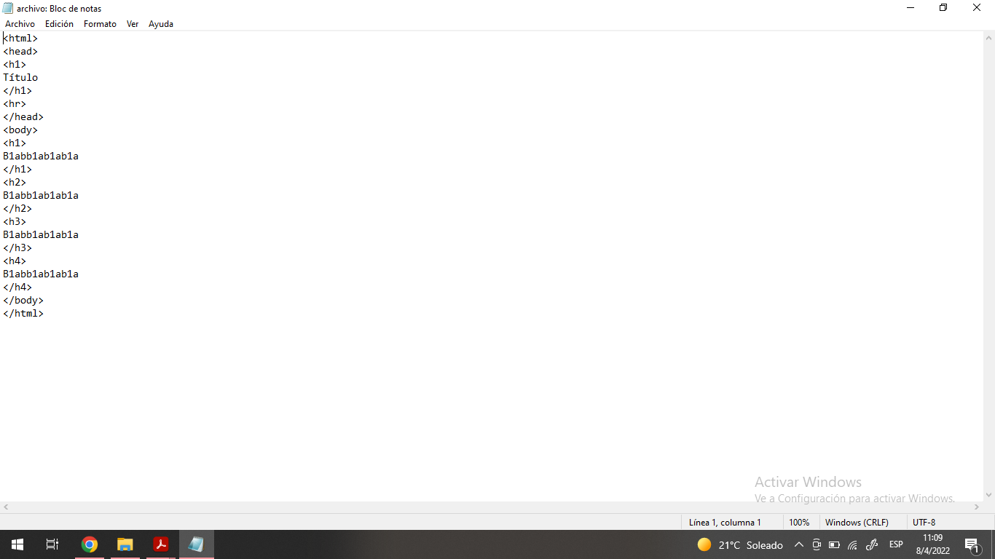

Como se observa, se utilizaron diversos comandos tales como h1,h2,h3 los cuales hacen referencia al tamaño de la letra. Otro comando utilizado es el <hr> que representa una línea horizontal debajo del título, <body> es el cuerpo del texto y <head> indica el título.

Existen una gran cantidad de comandos que se pueden encontrar en la siguiente página web: **https://www.w3.org/TR/html4/index/elements.html**

El código anterior se guardó como archivo.html en el disco C de cada computadora y se visualiza de la siguiente manera en el navegador predeterminado como por ejemplo “Google Chrome”.

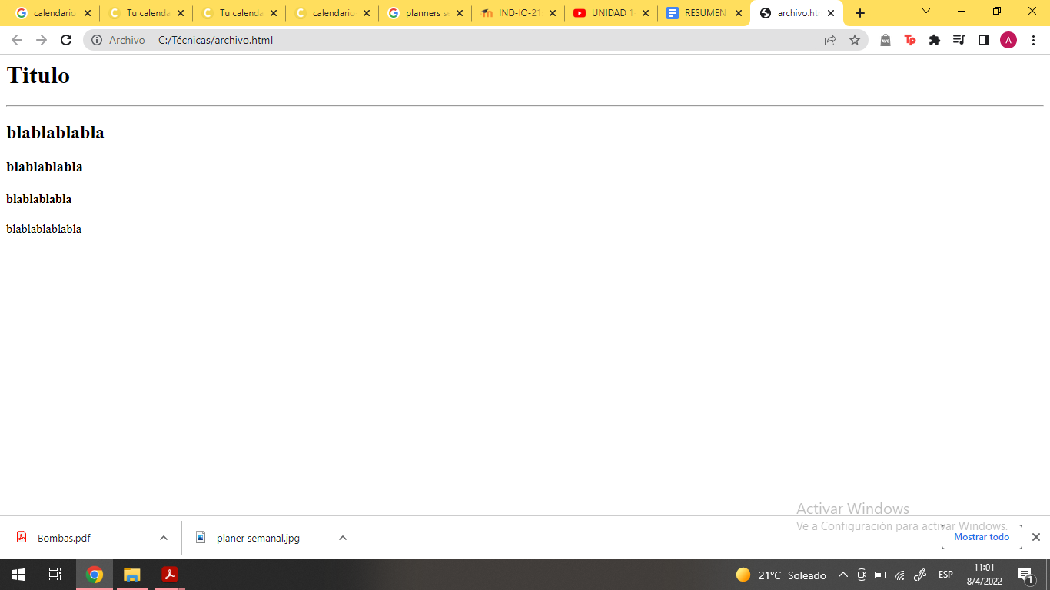

Una vez finalizado este paso, se ingresó a la página Github.com donde se creó un perfil, el cual se llama GrupoEnzo donde se realizarán diferentes actividades en el transcurso del semestre. En el mismo se agregó a los integrantes del grupo y a los profesores de la cátedra en condición de “repositores”.

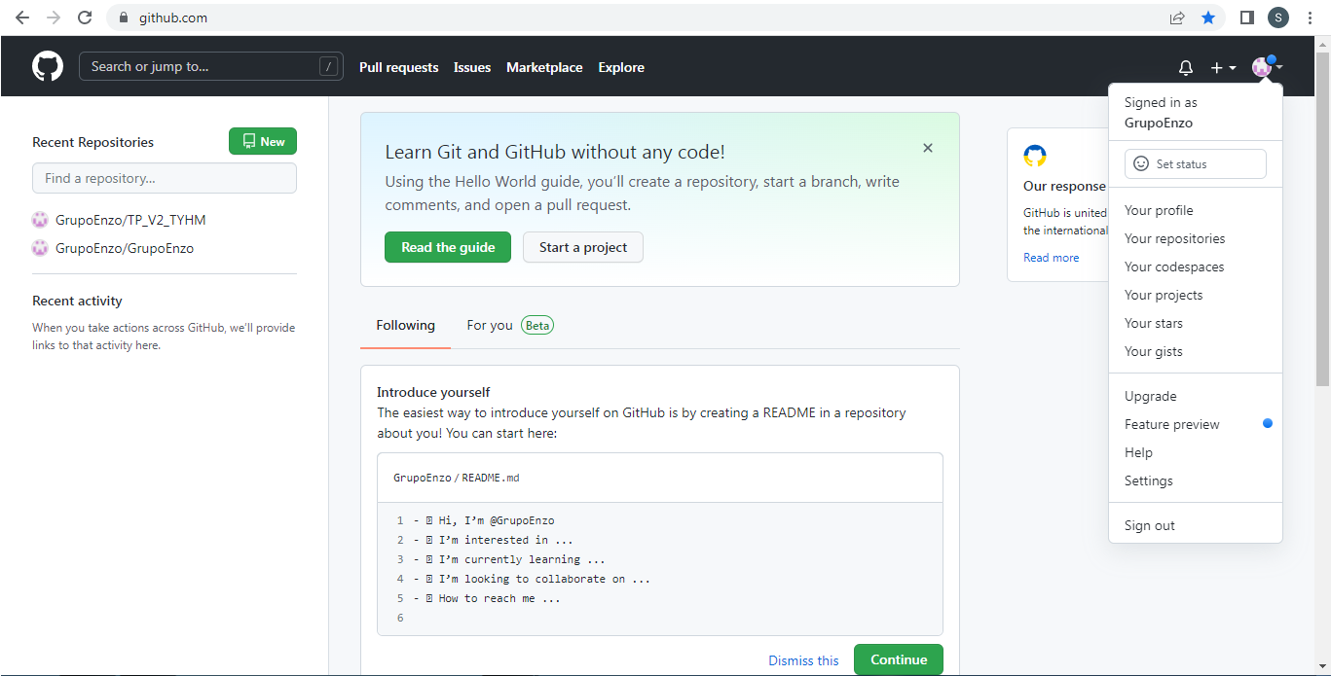

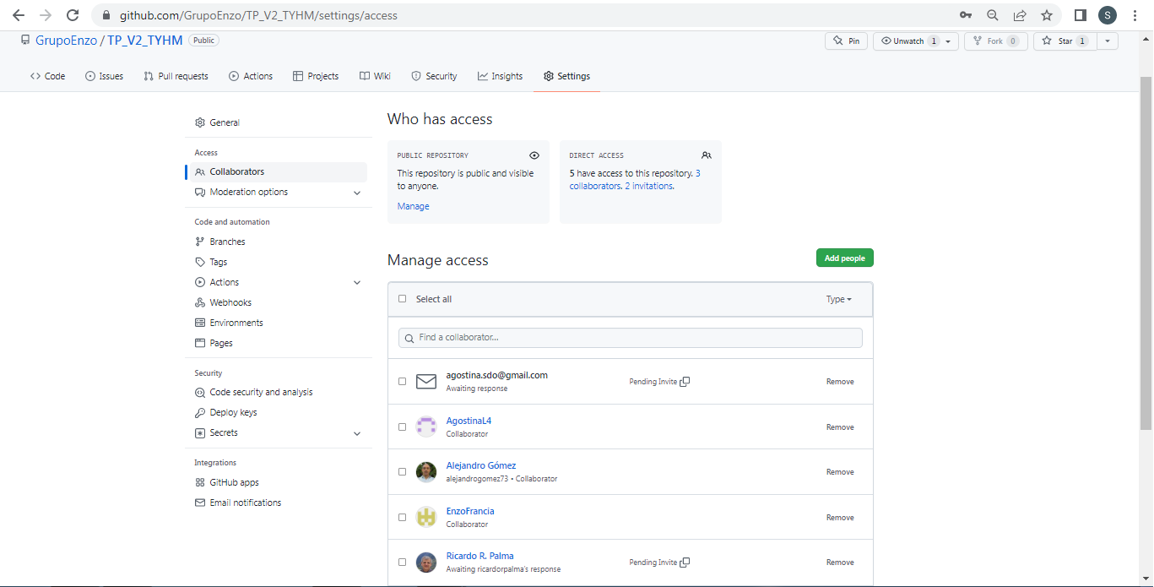

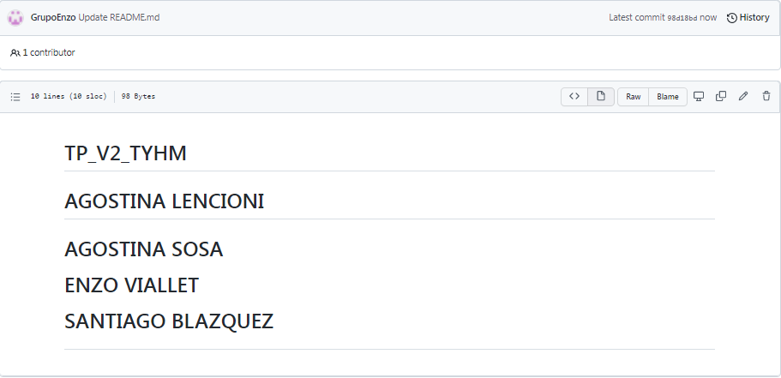

Al final se creó un código “**README.md**” con un título TP_V2_TYHM (versión 2) y con los nombres de los integrantes del grupo.

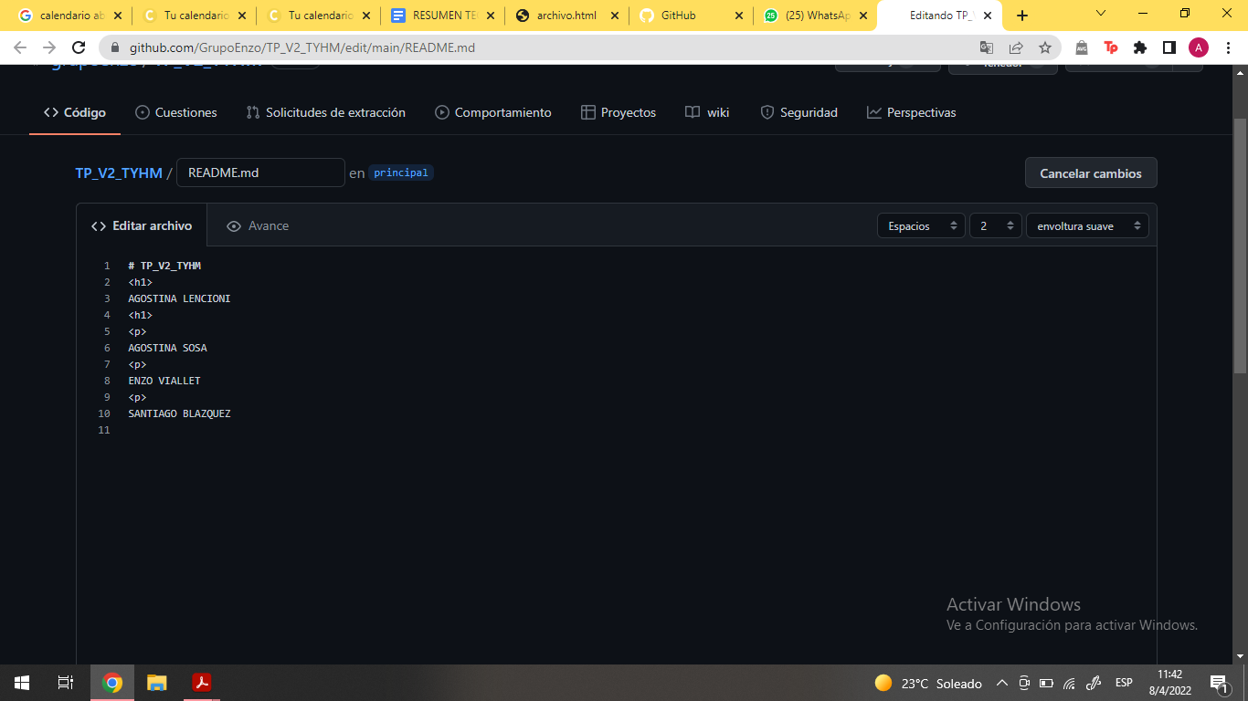

1. El lenguaje html
   1. Sitio w3ols.html
   2. Nuestro primer ejemplo de una pagina html

Este es nuestro primer documento html creado

<html>

<head>

<h1>

Título

</h1>

<hr>

</head>

<body>

<h1>

B1abb1ab1ab1a

</h1>

<h2>

B1abb1ab1ab1a

</h2>

<h3>

B1abb1ab1ab1a

</h3>

<h4>

B1abb1ab1ab1a

</h4>

</body>

</html>

1. Forma de navegar segura
2. Sitio de github
3. Plantilla de la cátedra en word